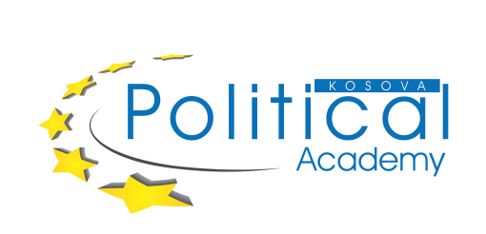
Thirrje për aplikim
në
Akademinë Politike të Fondacionit Friedrich-Ebert 2022

Akademia Politike e Friedrich-Ebert-Stiftung (FES) kombinon arsimin politik dhe trajnimin praktik në një numër diciplinash. Qëllimi i saj është arsimimi dhe trajnimi i individëve përmes ideve progresive dhe vizionit progresiv të bazuar në vlerat si: liria, drejtësia shoqërore dhe solidariteti, barazia dhe antidiskriminimi. Programi i cili është i dizajnuar të ofrojë njohuri teorike dhe shkathtësi praktike ka për synim që të rinjve aktiv, të mençur dhe vizionar t’u mundësoj avancimin e diturisë së tyre dhe fitimin e shkathtësive të reja në mënyrë që ata pastaj të merren në mënyrë aktive me çështjet sociale dhe politike që janë brengë e gjithë shoqërisë në Kosovë.
Prandaj, Fondacioni Friedrich-Ebert organizon akademinë politike gjatë periudhës nga 20.05.2022 deri më 27.05.2022 (seminar trajnimi tetë ditor). Ju njoftojmë që në përputhje me kufizimet e qeverisë për shkak të pandemisë Sars CoV-2, datat për akademinë mund të ndryshojnë.

Terms and Conditions of participation
The call for applications is addressed to:
- Çdo qytetari të Kosovës të moshës 20-35 vjeç, që është në studime ose që është aktiv në jetën publike në Kosovë (sektori i OJQ-ve, sektroi privat, etj.)
- Çdo personi i cili identifikohet me vlerat e paraqitura më lart, si: liria, drejtësia shoqërore dhe solidariteti, barazia dhe antidiskriminimi.
- Çdo personi i cili është i angazhuar politikisht ose në shoqëri ose që ka për synim që në të ardhmen të bëhet aktiv në jetën shoqërore dhe politike.
- Çdo personi me njohuri themelore për shkencat shoqërore dhe politike.
- Çdo personi me njohuri të mirë të gjuhës angleze (në të folur dhe në të shkruar).

Nëse i plotësoni këto kritere, ju lutemi dorëzoni dokumentet për aplikim:
- CV-në me të dhënat kontaktuese (në gj. angleze)
- Letrën motivuese (në gj. Angleze, maksimumi 1 faqe, formati A4, fonti Times New Roman 12, hapësira 1.5)

Përzgjedhja e kandidatëve

Inkurajohen të aplikojnë kandidatët femra dhe meshkuj sikurse edhe kandidatët e përkatësive të ndryshme etnike dhe fetare! Procesi i përzgjedhjes përbëhet prej dy fazave. Gjatë fazës së parë, kandidatët do të parazgjedhen në bazë të të arriturave të tyre personale (duke përfshirë arsimimin akademik, arsimimin joformal, përvojën e punës dhe punën si praktikant-e) të cilat duhet të përfshihen në CV dhe në letren motivuese.
Kandidatët e kualifikuar do të ftohen në intervistë gjatë muajit Mars 2022. Intervistat do të zhvillohen në gjuhën angleze. Pas përfundimit të gjitha moduleve të programit dhe me të përfunduar fazën e vlerësimit, pjesëmarrësit do të marrin çertifikatën mbi përfundimin e sukseshëm të këtij programi.

Afati për aplikim

Aplikacionet duhet të dorëzohen jo më vonë se 04.03.2022 (5:00 m.d.) përmes e-mailit:
egzon.osmanaj@fes-kosovo.org

